logo_hokkaido

**別紙　米国テスト販売及びテスト販売に向けた商談会 詳細ご案内（重要：必ずご確認下さい）**

**＜米国テスト販売　及び　テスト販売に向けた商談　一連の流れ＞**

**○ 事前商談**

お申込をいただいた企業様とテスト販売を実施するMITSUWA Marketplaceのバイヤー代理人にて事前商談を実施。

　　（日本語かつ道内商談ですので積極的にお申し込み下さい！）

**○ 本商談**

事前商談の結果を踏まえ、上記代理人とMITSUWA Marketplaceのバイヤーが商談を実施。

**○ 現地テスト販売**

MITSUWA Marketplaceとの商談が成立した商品を、現地店舗にてテスト販売（販売結果は後日お伝えします）

**■　会場①　ハワイ州ホノルル**

・ 時期 ：令和３年（2021年）１月8日（金）～２月3日（水）頃　（調整中）

・ 会場 ：Mitsuwa Marketplace HAWAII WAIKIKI店（Kalakaua Avenue #250 Honolulu HW）

**■　会場②　カリフォルニア州サンノゼ**

・ 時期 ：令和３年（2021年）2月5日（金）～３月7日（日）頃　（調整中）

・ 会場 ：MITSUWA Marketplace SAN JOSE店　（675 Saratoga Avenue　San Jose, CA 95129）

**○　MITSUWA Marketplaceについて**

■ 食品から、化粧品、日用品、調理家電まで日本産品を多く取り扱い、ラーメン山頭火などレストラン、スイーツ店などの

テナントも充実する、日系の大型スーパーマケットチェーン。

■　現在カリフォルニア州、イリノイ州、ニュージャージー州、テキサス州、ハワイ州に合計11店舗を展開。

■　テナントも充実していることから、休日は日本人のみならず現地のアジア系をはじめとしたアメリカ人のワンストップ・

ショッピング・ディスティネーション（＝１箇所で全ての購買を済ませられる店）として賑わう。

（Mitsuwa Marketplaceホームページ　<https://www.mitsuwa.com/>）

**○　その他**

■ 「現地テスト販売 及び 現地テスト販売に向けた商談共通実施概要」及び「案内・参考資料」を必ず参照下さい。

■　出展希望品目に関する商談可否等のMITSUWA Marketplace及び国内代理人の意向を踏まえ、

　商談可否をご連絡いたします（必ずしも全ての商品が商談対象とならない可能性があることを予めご了承ください）。

■ 現地への渡航（実演販売の可否）については、米国への渡航可否やMITSUWAによる米国法規制等に鑑み、

主催者の判断を受け、受託者より別途対応・連絡致します。

**＜現地テスト販売 及び 現地テスト販売に向けた商談　共通実施概要＞**

**１　申込締切**

1次締切8月14日（金）　/　2次終締切8月21日（金）　/　最終締切 9月中（予定）

　　※お申込順にご案内をさせていただきますので、できる限り早めのお申込にご協力ください

**２　提出書類**

**○**参加申込書

○　商品情報シート　（見積書やサンプルの提供依頼等は、受託者等より必要に応じ別途案内いたします）

**３　スケジュール（予定）**

|  |  |  |  |  |  |  |  |  |
| --- | --- | --- | --- | --- | --- | --- | --- | --- |
|  | **8月** | **９月** | **10月** | **11月** | **12月** | **1月** | **2月** | **3月** |
| **商品募集・商談** |  |  |  |  |  |  |  |  |
| **商品決定** |  |  |  |  |  |  |  |  |
| **出展商品確定** |  |  |  |  |  |  |  |  |
| **輸出準備** |  |  |  |  |  |  |  |  |
| **納品・輸出・通関** |  |  |  |  |  |  |  |  |
| **テスト販売(ハワイ)** |  |  |  |  |  |  |  |  |
| **テスト販売(サンノゼ)** |  |  |  |  |  |  |  |  |

※今回のテスト販売の実施にあたり、アイヌ文化のＰＲと連携したプロモーションを予定しています。

**4　留意事項**

以下の理由から、主催者・受託者・テスト販売会場の判断により、お申込いただいたご希望に沿いかねる場合がございます。

○ 米国法制度・規制等および事業趣旨に鑑みた上での、諸条件との整合性。

○　テスト販売希望商品について、別添「商品情報シート」を参加申込書の両方のご提出内容。

○　テスト販売会場であるMITSUWA Marketplaceとの商談結果。

○　買取り等、各種条件についての合意状況。

　　その他以下、以下事項を予めご了承ください。

○ 現地での実演販売をご希望いただく場合、米国への渡航状況や米国法規制、MITSUWA Marketplaceの営業

状態等により、ご希望に沿えない場合があります（主催者にて総合的に判断・決定し、受託者より連絡いたします）。

　　　○ 天災、法令・規則の改正、通関・輸送上のトラブル、その他のやむを得ない事由により、現地でのテスト販売を中止する

場合があります。なお、それによって生じる出品者の損害等につきまして、主催者はその責任を負い兼ねます。

**５ お申込み・問合わせ先（事業受託者／運営）**

株式会社　JTH　平林

E-mail ： [hirabayashi.jth@gmail.com](mailto:hirabayashi.jth@gmail.com)

Tel ： 011-299-5975　/　Fax： 011-299-5974

※ お申込み・お問合せは、対応要員数の関係から原則メールでの対応とさせていただきますので、

ご協力のほどお願いいたします。また、お預かりする個人情報は厳正かつ適正に管理いたします。

**＜　案内・参考資料 ＞**

**１　現地テスト販売　実施時期・場所（予定）**

〇**会場①　カリフォルニア州サンノゼ**

・ 時期 ：令和３年（2021年）2月5日（金）～３月7日（日）頃　（内容調整中）

・ 会場 ：MITSUWA Marketplace SAN JOSE店　（675 Saratoga Avenue　San Jose, CA 95129）

　 〇**会場②　ハワイ州ホノルル**

・ 時期 ：令和３年（2021年）１月8日（金）～２月3日（水）頃　（内容調整中）

・ 会場 ：Mitsuwa Marketplace HAWAII WAIKIKI店（Kalakaua Avenue #250 Honolulu HW）

※MITSUWAとの既存の商流・取引がある場合　または　MITSUWAより直接商品仕入の交渉等を行なっている

場合、その旨ご連絡ください

【参考：サンノゼ店　店内風景】　（JETROホームページより引用）

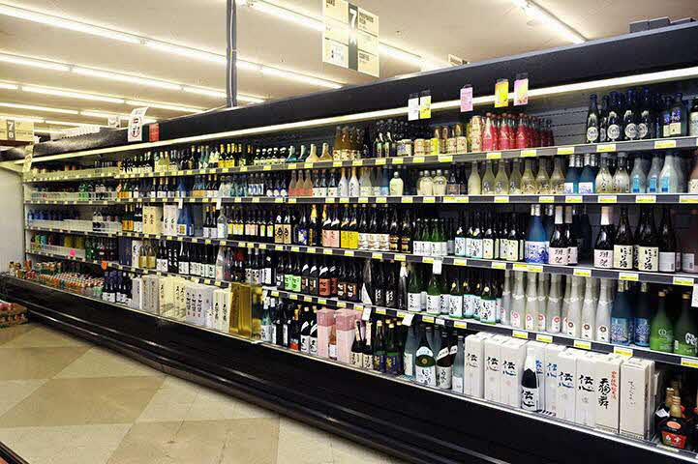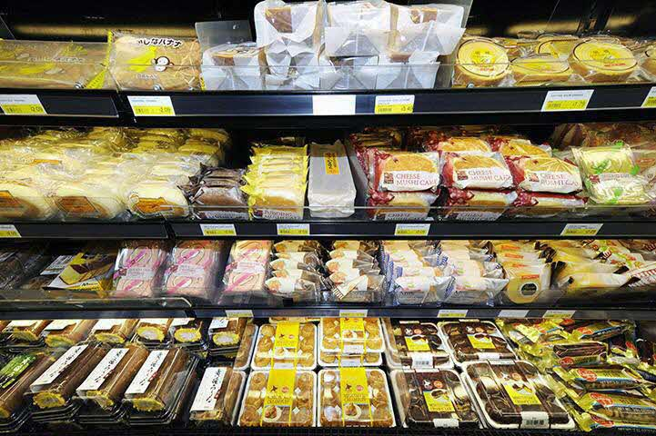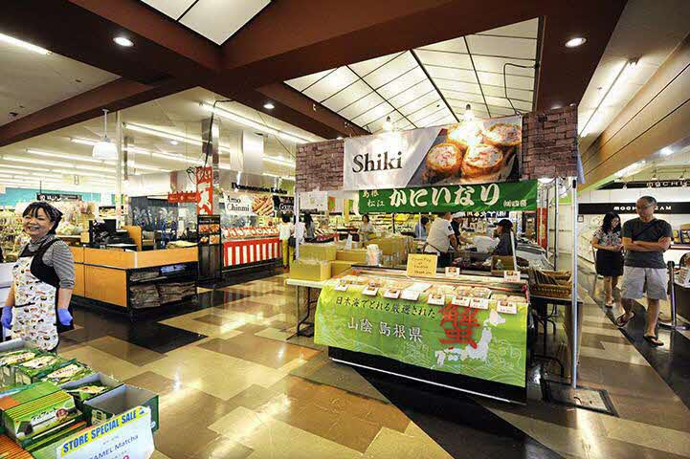

　　　　　　　　　　（催事スペース）　　　　　　　　 　　 （スイーツコーナー）　 　　　　　　　　　　（日本酒コーナー）

**２　対象商品**

原則、道内で製造、加工され、既に販売されている食品で、ＪＡＮコード取得済み等条件にあてはまる商品に限ります。輸出手続、輸送、現地での輸入手続き等にかかる日数や、現地での販売期間等を考慮し、賞味期限が原則180日以上の商品を前提とさせていただきます。ただし、以下に該当する商品は対象外です。

|  |
| --- |
| ○ 米国の輸入禁止品目、輸入規制のある品目（例　肉類・肉調製品・肉エキス／着色料・保存料一部の  添加物 等）  ○ 米国輸入/販売に際し、ライセンス取得が義務付けられている食品  （水産品等は原則米国HACCP取得者、または輸出入者が指定する書類提出可能な場合）  ○ 特許権､意匠権､商標権などを侵害する恐れがあると判断されるもの  ○ 施設の制約上販売出来ないもの  その他不明な点は、受託者に問い合わせください） |

※米国において食品を販売する場合、所定の成分表示の他、FSMA（米国食品安全強化法）やHACCPへの

対応が原則必要となります。未対応の商品の出品につきましては、個別に相談させて頂きます。

※輸出に係る手続は、輸出入者および受託者が代行または案内いたしますので、特別な資格や手続等は不要です。

**3　出展商品の決定**

申込書等の内容を踏まえ、MITSUWA Marketplaceと協議・商談の上、出展商品を決定させていただきます。

また、施設の制約や店舗側の判断により、出展をお断りさせていただく場合があります。詳細はお申込者へ個別にご案内いたします。

**4　費用負担**

〇 主催者側にて負担するもの

会場費、共通装飾経費、輸送費（集荷場所までの輸送費は各自負担）、什器等借上費用（テーブル、椅子、

その他必要と認められるもの）等、上限確定後その一部経費（現在調整中）

〇 参加者にてご負担いただくもの

主催者側にて負担されない経費、試食用サンプル、試食用備品（プラ容器、はし等）、渡航費、FDA・HACCP・FSMA等登録に係る費用等が発生する場合はその費用、その他（個人的費用等）

※詳細はMITSUWA Marketplaceと調整中。確定後、テスト販売出展者に個別にお知らせします

**5　販売条件 等**

仕入条件／売価設定／精算処理／残存商品処理等については、販売者のMITUSWA Marketplaceとの協議・商談が必要なため、商談結果を踏まえ、案内します。

**6　米国現地情報（参考）**※８月６日（木）時点（随時変動していますので、各自ご確認ください）

〇　日本から米国への渡航　状況

■ 外務省による渡航情報において、日本から米国への渡航は　レベル３＝渡航中止勧告

・ 渡航時：米国入国時の自己負担による14日間の自主隔離等（到着地の州により対応が異なります）

・ 帰国時：日本帰国時の自己負担による14日間の自主隔離等

■ 最新の渡航情報　および　求められる必要書類・条件等は外務省海外安全ホームページにて確認願います。

<https://www.anzen.mofa.go.jp/info/pcinfectionspothazardinfo_221.html#ad-image-0>

〇米国MITSUWA／サンノゼ・ホノルルでの販売　状況

■　米国では、国・州・郡・市町村および各行政機関ごとの法的規制等が実施されており、今回テスト販売を実施

予定のMITSUWA　Marketplace（ワイキキ店・サンノゼ店）では、現地規制等を順守し営業活動を継続中。

　　　・ 営業時間：サンノゼ店　9：00～21：00　/　ハワイ ワイキキ店　11：00～19：00

・　テナント飲食店の営業はテイクアウトのみ（店内飲食・店内フードコート利用は不可）

・　60才以上等一部の来場客に対して優先入場時間帯設定

・　商品デリバリーを条件付で実施（一部店舗）

・　試食試食販売は実施していない

本事業主催者連絡先

北海道経済部経済企画局国際経済室

　担当 ：経済交流第１係　石川･中村

　　Tel ：011-204-5342　/　Fax　　：011-232-8870

　　Email：ishikawa.kazunori@pref.hokkaido.lg.jp

以上